Раздел: Детское творчество
ФИО: Маркушева Евгения Николаевна и Мифтахова Елена Николаевна
Должность: Воспитатель
Место работы: МБДОУ детский сад №223 г. Казань
Название работы: Коллективная работа «Осенний пейзаж»

Коллективная работа «Осенний пейзаж»
Назначение: Выполнение данной аппликации может выполняться начиная со средней группы до старшей (с условием усложнения композиции на каждом возрасте), а так же педагогами и родителями.
Цель: Создать для детей условия для наиболее полного и свободного раскрытия их творческих способностей.
Задачи: познакомить детей с пейзажами, жителями осеннего леса; учить самостоятельно придумывать композицию рисунка; развивать творческое воображение, внимание, мелкую моторику и координацию движений рук.

Для выполнения данной работы нам понадобится:
- Картон
- Клей
- Кисточка
- Ножницы
- Гуашь
- Листья деревьев, кора, мох.

- Для начала необходимо изготовить отдельные элементы аппликации с помощью картона, клея и природных материалов, а именно: ёжик, сова, кораблик, островок, лось, белка. 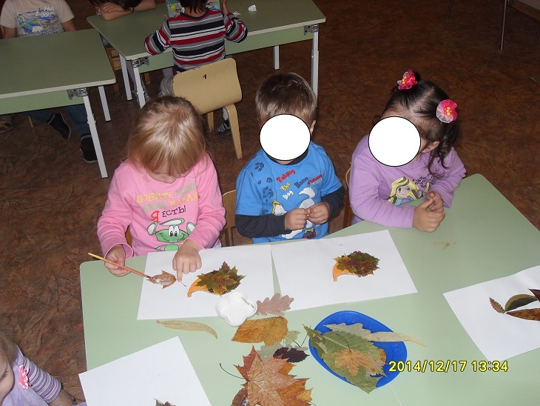
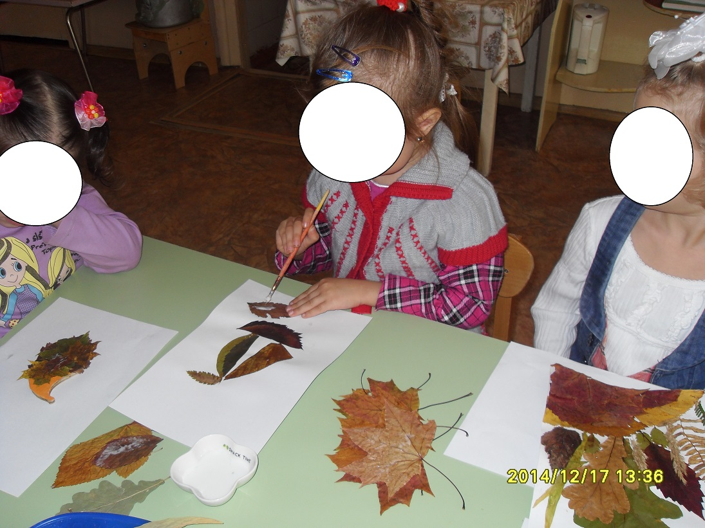

- Далее воспитатели нарисовали фон для осеннего пейзажа: речку, небо. А также приклеили мох для изображения травы; кору, чтобы изобразить ствол дерева.
- Затем необходимо изготовленные детьми отдельные элементы аппликации поместить на общий фон. 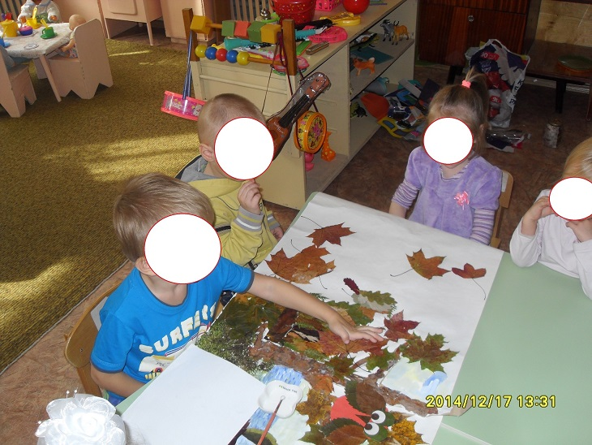
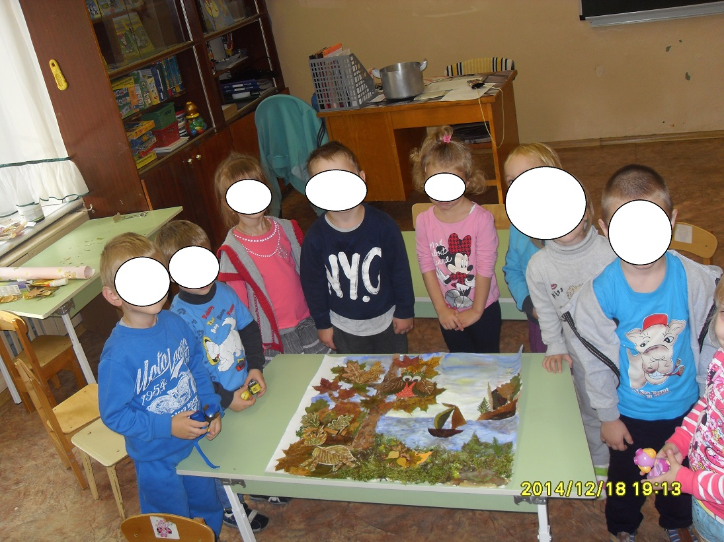

- Итог коллективной работы выглядит следующим образом
